**XY40** *Scheda creata il 21 aprile 2022; Ultimo aggiornamento: 13 dicembre 2023*

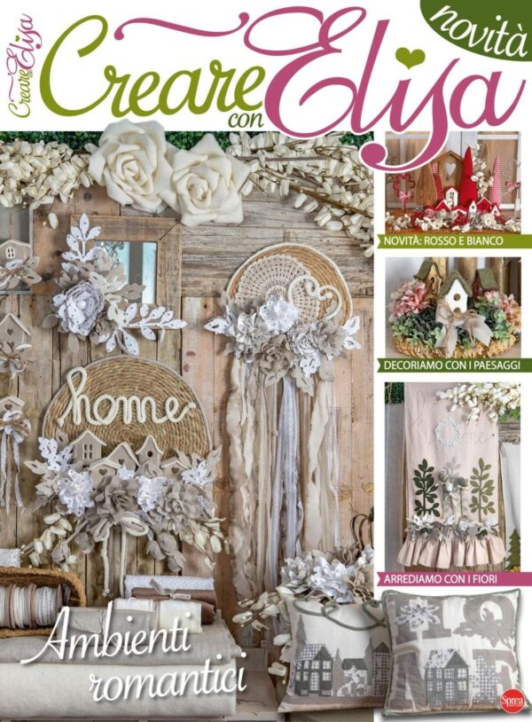

**Descrizione storico-bibliografica**

\***Creare con Elisa**. - N. 1 (mar.-apr.)- . - Cernusco sul Naviglio : Sprea, 2022- . - volumi : ill. ; 29 cm. ((Bimestrale; ma quadrimestrale. - ISSN 2785-1893. - CFI1077576

Variante del titolo: *Creo con Elisa

\***Creare con Elisa. Manuale.** - N. 1 (nov.-dic.)- . - Cernusco sul Naviglio : Sprea, 2023- . - volumi : ill. ; 29 cm. ((Bimestrale. - ISSN 2785-759X. - CFI\1117076

Soggetto: Creatività – Periodici; Case – Decorazione – Periodici; Lavori femminili – Periodici

Classe: D746.405